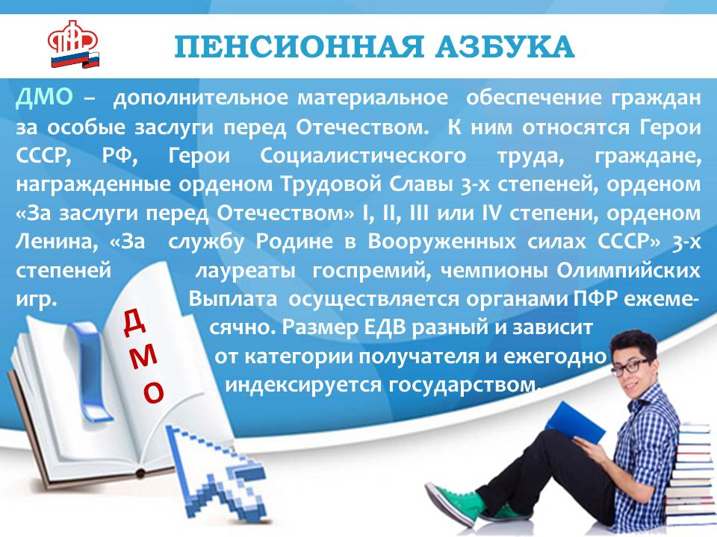
Пенсионная Азбука - ДМО.
Получателей ДМО в Республике Мордовия (из числа пенсионеров) - 29 человек.

